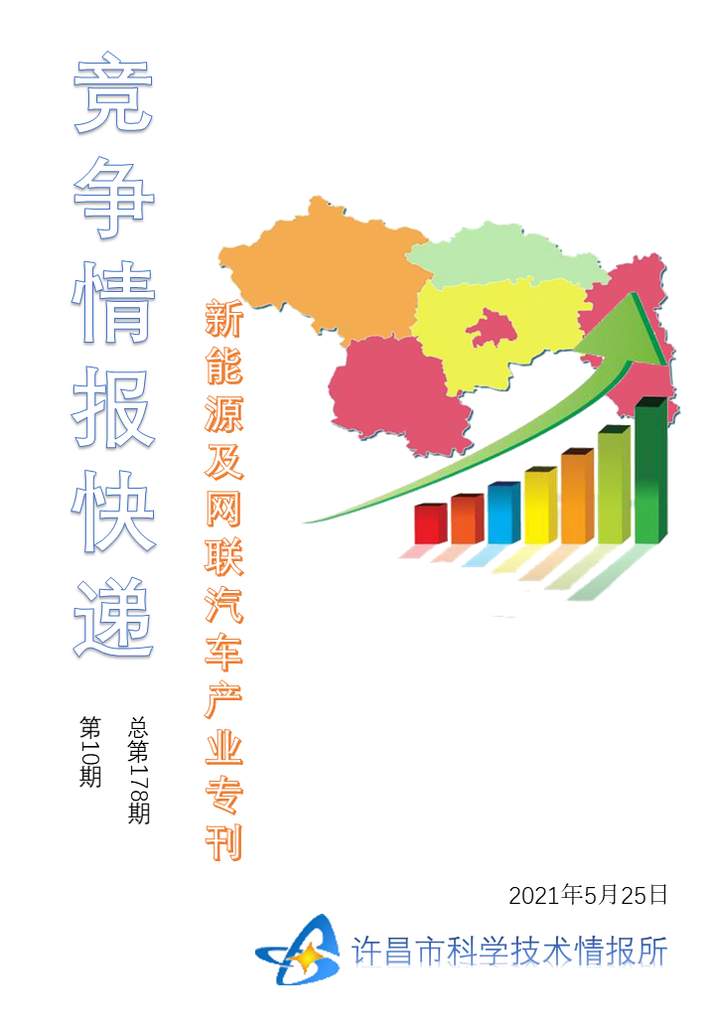
●编者的话
许昌市科学技术情报研究所是隶属于市科技局的财政全额供给事业单位。为适应新时期科技信息工作的需要，更好地服务政府决策和企业发展，推动企业转型升级，决定升级改版《许昌竞争情报快递》这一内部交流刊物。该刊物重点关注我市九个重点产业（智能电力装备产业、新能源及网联汽车产业、节能环保装备和服务产业、高纯硅材料产业、再生金属及制品产业、5G产业、现代生物和生命健康产业、工业机器人产业、新一代人工智能产业）的运行咨询和发展态势，为市、县两级四大班子领导、重点企业等提供最新的行业动态、财经数据、金融要点等综合信息，为建设“智造之都宜居许昌”尽微薄之力。您对该刊物有什么意见和建议，请及时与我们沟通联系，以便我们改进工作、不断提高刊物质量，更好地服务于许昌经济社会发展和科技创新。
●行业动态
国家市场监督管理总局规范新能源汽车检测收费………………………………………………………2
●行业趋势
电动汽车传导式充电车辆适配器 国际标准成功立项…………………………………………………3
●行业报告
新能源车的大航海时代…………………………………………………………………………………………………4
●行业动态

国家市场监督管理总局规范新能源汽车检测收费
国家市场监督管理总局日前发布关于规范新能源汽车检测收费的公告，明确规范新能源汽车检测收费，维护机动车检测服务市场秩序，减轻群众负担。
公告明确各机动车检测机构要严格按照《中华人民共和国价格法》《关于商品和服务实行明码标价的规定》等有关规定，规范价格收费行为。对于可分解为多个项目和标准的服务，应当明确标示每一个项目和标准，禁止混合标价或者捆绑销售。对机动车检测不区分环保检测、安全检测等具体服务项目，采取打包收费、“一口价”等收费形式的，属于捆绑销售，违反明码标价相关规定。
公告强调，各机动车检测机构要根据新能源汽车结构特点，设立真实合理的检测收费项目，列明服务内容，做到明码标价、诚信经营，不得就未真实提供的服务收取费用。
●行业趋势

电动汽车传导式充电车辆适配器 国际标准成功立项
近日，南瑞集团有限公司主导发起的国际电工委员会（IEC）TS 62196-7电动汽车传导式充电车辆适配器国际标准，在IEC SC23H立项投票中获全票通过。我国电动汽车充电设施国际标准化工作又取得一项新成果。
南瑞集团主导研发的电动汽车新一代的ChaoJi充电技术是一套完整的电动汽车直流充电系统解决方案。ChaoJi是“超级”的中文拼音，寓意更快捷、更安全、更兼容。该方案发端于电动汽车大功率充电需求，解决了国际上现有充电系统存在的一系列缺陷和问题，在充电安全性、充电功率、结构设计、向前兼容性及面向未来应用方面进行了全面提升。此次立项标准是ChaoJi充电技术的重要组成部分，规定了车辆适配器的通用要求、额定值、安全防护、机械性能等，将通过适配器实现国际上主流欧美日中车辆接口充电兼容，为ChaoJi充电接口成为全球统一的充电接口打下基础。
按照国家电网有限公司《电动汽车ChaoJi传导充电技术白皮书》要求，南瑞集团将营造ChaoJi充电技术的产业生态环境，联合国内外汽车制造厂家，共同推进充电技术升级和标准国际化。通过国际合作，南瑞集团将推动ChaoJi充电技术纳入国际标准，使其成为具有全球兼容性的通用标准。
●行业报告

新能源车的大航海时代
随着新能源汽车技术不断进步、配套设施逐步完善，消费者对于新能源汽车的接受程度越来越高，市场需求也不断释放，这也预示着新能源汽车即将进入普及期。
中国新能源汽车市场争夺战正日趋白热化。不过整体来看，全球新能源车产业正处于腾飞阶段，市场空间非常广阔。
为了能在这片已经到来的大蓝海取得先发优势，中国新能源车企显然并不满足于国内取得的成绩，纷纷扬帆出海，向着更为广阔的市场进发。
俗话说“攘外必先安内”，国内尚且刚刚立住阵脚，是什么让一众新能源车企纷纷将目光投向海外市场?面对完全陌生的市场，国内新能源车企又该如何取得竞争优势?
整装出海
过去几十年，德系、日系、美系等国外汽车霸占了几乎整个传统燃油汽车市场。虽然本土车企一直在不断追赶，但由于缺乏核心技术，品牌定位低端，最终收效甚微。在中国市场都难以稳固的情况下，本土车企多次出海的尝试也都告以失败。
从燃油车时代的被动挨打，到新能源时代的出海先锋，中资车企又发起了新一轮的出海冲刺。
我们梳理了国产新能源车企近些年的出海历程发现，无论是蔚来汽车，还是比亚迪等，其出海欧洲市场都首选挪威。之所以首选挪威，主要是因为无论电动车占有率，还是政策及基础设施铺设，都更利于新能源汽车的发展。
挪威2020年全年纯电动车总销量占据总体汽车市场销量的一半以上，从占有率上来看，挪威纯电动汽车的占有率位居世界第一。
在基础设施铺设方面，截至去年年底，挪威国内公共快速充电站1110个，公共普通充电站7500个，充电桩1.85万根，居民与充电桩的比例为10000：35。
从政策层面来看，挪威计划2025年成为全球首个禁售燃油车的国家。此外挪威对新能源汽车免征25%的增值税、免征进口关税等，日常驾驶中的停车费、高速公路通行费等方面也有相应的优惠。
从市场规模来看，挪威没有本土汽车品牌，没有本土保护政策，依赖进口。这对于中国新能源车企来说是一个绝佳的市场入口。
然而，挪威只是整个欧洲利好新能汽车发展的一个缩影。
欧洲计划到2050年成为全球首个实现碳中和的地区。因此，碳排放政策也变得日渐严苛。
在新能源汽车补贴方面，相比于国内补贴退坡，欧洲相关国家大力实行新能源补贴政策，同时没有对车辆产地做出限制。
配套基础设施建设方面，欧洲国家普遍国土面积较小，充电设施建设迅速，目前德国、法国、英国等国的充电站设施建设已经比较完善。铺设完善的充电设施可以提升电动汽车的续航里程，从而促进新能源汽车快速发展。
在政策的驱动下，加之完善的配套环境，欧洲新能源汽车市场得以快速发展。
根据欧洲汽车制造业联盟(AECA)最新数据，2020年欧洲新能源汽车的销量超越中国，占到世界份额的42.7%，超越中国41%的市占率，成为世界新能源汽车第一大市场。
但相比于国内，欧洲本土新能源车型相对匮乏，而欧洲消费者相比于品牌更看重品质，这无疑也给中国新能源车企打开欧洲市场创造了一定的机会。
乘联会秘书长崔东树表示，海外市场比预期中有更好的发展，中国车企新能源汽车海外出口有一定的增长空间，预计今年会有10万辆新能源汽车出口增量。
但面对快速增长的欧洲市场，仍需早早布局，才有利于瓜分市场，提高知名度。能得到欧洲市场的认可，对车企整体品牌价值提升无疑是巨大的。
同时，随着国内传统车企的转型、新势力的崛起、互联网公司的入局，国内新能源汽车市场竞争异常激烈，车企亟须寻找第二增长曲线。
此时，与其在国内市场“肉搏”，扬帆出海或许是一种好选择。
先发优势
我国新能源汽车发展较早，前期在国家各项优惠政策的刺激下，新能源汽车市场得到快速发展，在很多方面都已经有了深厚的积累，具有一定的先发优势。
今年以前，我国的新能源市场规模、新能源汽车投放总量等都位居世界第一。完善的基础设施建设，成熟的汽车产业链以及领先的互联网技术为企业进军国外中高端市场提供了条件。
燃油车时代，汽车的核心技术主要是发动机、变速箱、底盘，这些技术一直被国外厂商牢牢把控，中国虽然一直奋力追赶，但始终只能望其项背。
但在新能源汽车领域，核心技术集中在电池、电机、电控上，世界各国都还处于起步阶段。而得益于中国政府早期对于新能源汽车在政策上的大力支持，我国新能源汽车如今在核心领域已经取得了长足进步。
在电池方面，据瑞银报告，全球6大新能源车电池供应商都在亚洲。其中两家中国公司——宁德时代和比亚迪，占据了全球市场约三分之一的份额。而且国际清洁交通理事会中国新能源政策高级研究员何辉表示，未来5年，中国电池生产所需的矿产和关键材料是有保障的。
目前在新能源汽车产业链上，中国不仅有宁德时代和比亚迪这样的动力电池龙头企业，在电控系统、智能驾驶等领域，中国都有具备全球竞争力的企业，而智能化改造产线已经成为中国汽车产业的“标配”。
国产汽车芯片尤其是智能驾驶芯片也正在迎头赶上。地平线CEO余凯在发布新一代芯片时表示，中国汽车已经成为全球智能汽车创新的策源地，世界顶级芯片企业最新的自动驾驶芯片，量产首发是在中国自主品牌的新能源汽车上。而地平线已经成为与Mobileye、英伟达比肩的可以提供量产车规级辅助驾驶专用芯片的企业。
在产能方面，多个欧洲国家电动汽车销量排行榜的前三名中，只有雷诺佐伊是一家法国电动汽车品牌，其他两个品牌都与中国关系密切，特斯拉Model 3的高产能离不开上海的超级工厂，而大众ID.3则是国产车企上汽的新能源汽车品牌。
在整车厂领域，国内的比亚迪、上汽、北汽等传统厂商或已走在了前列或在加速转型，而造车新势力蔚来、小鹏、理想等都已经赴美上市，今年来销量也屡创新高。
总体来看，优越的产业供应能力和整车制造力都为国产新能源车企的后续发展提供了保障。
针对欧洲新能源汽车产品现状，爱驰汽车付强曾到过欧洲调研，他发现当地新能源车消费存在两大痛点。
一是传统的电动车都以小车为主，但这不能满足部分居住在卫星城的多人口家庭的需求;二是以特斯拉model 3和奥迪e-tron为代表高端电动车售价都在5万欧元以上，不满足政府的补贴要求。
而相比于这些车企，中国车企生产的新能源车在性价比、车体大小、交互智能化等方面更具优势，也更能满足当地消费者多样化功能的需求。
四大挑战
虽然中国本土新能源汽车在研发能力和生产能力上具有一定的先发优势，但海外市场是一个从政策到消费者使用习都惯截然不同的全新市场。
本土新能源车企想要顺利打开海外市场，仍需克服重重挑战。我们认为其中有四大挑战摆在国产新能源车企面前。
1、在出海过程中，首当其冲的便是欧盟准入门槛高的问题。
欧洲对于汽车的准入标准要比国内严苛很多，进军海外市场的首要任务并不仅仅是在于设立海外销售公司，最大的难点还是在于要通过海外相关国家的各种标准。
相较于国内，欧盟市场在安全、环保、技术等部分均提出了更高的要求，而要获得进入欧盟市场的资格，车企必须获得WVTA欧盟整车型式认证。
WVTA一般来说，包括机动车噪声、续航里程、碰撞安全、行人保护、电动车辆特殊要求、材料回收利用、紧急呼叫等43项整车测试项目，是对车辆电气单元、常规配置、车身及内饰材料、动力系统等核心零部件的综合性高标准检测。
在通过整车型式认证的同时想要销售数量不被限制，还必须获得大批量准入许可。大批量准入考核的内容也更加全面，多出了E-call、行人保护、材料回收三项测试。
其中 E-call系统用于紧急情况下车内成员的呼救，包含了信息技术;材料回收涉及209项材料，要求车企精心选材;行人保护则需要车辆设计和科技的共同配合。
目前，国内新能源汽车获得欧盟大批量准入的企业只有爱驰汽车一家。它不仅通过了欧盟的高要求，并且有很多的专利自持技术，包含三明治结构电池包、精细化电池管理系统、上钢下铝结构车身等等。
2、获得准入后，要把握当地消费者的消费习惯也是一个不小的难题。
为了提供更好的服务，在市场销售和售后服务网络的铺设以及充电网络的建设方面，中国品牌面临海外线上线下的推广宣传和充电网络建设投入资金压力大，车辆维修慢、维修难和维修成本高等痛点。
消费级市场和工业级市场很大的不同就在于服务和渠道，以大巴车为例，可以直接卖出去一千辆车，然后派一个团队进驻服务。卖消费级产品则不行，得先铺开渠道，建立4S门店，这是出货的基础，没有这些无法出货。
目前，爱驰汽车通过与欧洲当地企业合作的方式成为了少数在欧洲形成完善的销售与售后服务布局的中国新能源车企。
而对蔚来而言，要将国内重度的售后服务和充换电服务移植到欧洲，将面临较大的资金投入压力。
但中国品牌想要真正立足海外市场并最终实现盈利，市场销售和售后服务网络的铺设，以及充电网络的建设是不得不解决的问题。这就导致前期需要大量的投资，并且投资回报周期较长。
3、作为市场销售的前提，国内新能源车企还需克服运输和生产供给的难题。
上汽有自建的欧洲航线、生产研发基地、营销服务网点，以及安吉物流等汽车上下游相关产业，可以全方位保障汽车的生产和销售。而且其产品已经成功登陆十余个欧洲国家，拥有很强的海外竞争力。
作为国内头部新能源车企的比亚迪，也在欧洲建立了电动车工厂，可以助力后期的产能供给。
然而，这些仅仅只是打开市场的基础，当第一辆车落地欧洲市场的时候，真正的竞争才刚刚开始。
4、中国品牌，将和欧洲本土老牌车企以及目前在全球市场声名正盛的特斯拉将直接竞争。
欧洲在传统汽车方面具有绝对优势，目前以BBA、大众等为代表的车企均转型布局新能源，且以高端为主，能够在品牌、品质方面快速吸引消费者。而特斯拉本身涵盖了高中低端全产品系，这无疑使得国产新能源汽车的出海征程多了一重挑战。
特斯拉位于欧洲的第一家超级工厂即将完工，并且定了年产50万辆。而欧洲传统车企中，BBA、大众、PSA等传统豪强，后续都将有大量的电动车产品上市。随着新能源车型爆炸式的增长，欧洲的新能源车市场竞争将更为激烈。
中国以比亚迪为代表的新能源车企的定位主要在于中低端产品，在高端领域并未形成优势。而蔚来汽车虽然走高端路线，但目前保有量非常少，经验尚需积累。
因此，国产新能源车企在顺利进入欧洲当地市场的同时，亟需提升品牌竞争力。对于他们来说，是一个不小的挑战。
在品牌塑造和宣传方面，上汽(名爵)走在了前列。
上汽国际商贸有限公司副总经理赵爱民曾公开表示，在新能源快速发展时期，上汽在一些市场还需要持续投入，除了打品牌、提形象，最后还要能够适度的盈利。为此，上汽对MAXUS品牌的定位为政府用车，尤其是邮政系统用车，原因是邮政用车频繁，检验质量的效果明显，同时曝光度高，有助于品牌宣传。定价方面，则是根据产品在当地的使用度和需求度而制定，并非盲目以低价进入市场。
此外，上汽乘用车统一采用MG标识，这一起源于英国的汽车品牌进入欧洲，消费者的接受度更高，有助于快速打开当地市场。旗下车型MG EZS获得了Euro NCAP的五星安全评价，也能起到较强的宣传效果。
总的来看，国内大部分的新能源车企都做出了布局欧洲的计划，虽然各自在某些方面具有一定的优势，但仍然都存在着一定的短板需要补足。
手机的经验
在汽车厂商出海之前，很多国产手机品牌都已经在海外取得成功。
2007年，乔布斯发布初代iphone，随后大规模进入中国市场。得益于苹果对中国本土产业链的培育，国内随后诞生了华为、小米、oppo、vivo等一批厂商。
在国内手机市场由增量转存量的背景下，国产手机厂商们纷纷采取出海策略。现在看来，很多厂商已经取得了巨大成功。
在美国制裁之前，华为就已经深入欧洲市场，在当地具有和苹果、三星掰手腕的实力;而小米则风靡印度，出货量赶超三星，成为当地国民级手机;另外，一加、传音等国产品牌在海外也表现不俗。
在世界智能手机出货量前五中，中国位居三席，前十名当中，中国占据8席。在刚刚过去的2021年第二季度，小米全球手机销量更是超过苹果，首次位居全球第二;同时小米销量在欧洲首次登顶，超过三星和苹果。
诚然，在这场出海征程中，国内新能源车企将面对市场准入、运输和生产供给、销售和充电网络建设、市场竞争等种种问题，短期也将面临出海业务难以形成规模、盈利能力差的难题。能否顺利打开市场，仍充满未知数。
但前有本土手机品牌成功出海在先，未来，新能源汽车厂商的出海依旧值得期待。
写在最后
新能源汽车是汽车产业发展不可逆转的发展趋势。“全球化“更是所有中国车企所必须面对的课题。而新能源汽车也承载了中国汽车产业“弯道超车”的期待。
尽管仍存在诸多不足和问题，但国产新能源车企凭借政策的扶持、较为领先的制造力和较为完善的产业链，在新能源汽车产业这场行业变革中已然走到了世界前列。中国车企出海要利用这一“先发优势”，但更重要的是保持这种“先发优势”。
正如全国政协经济委员会副主任苗圩说的，“在以新能源汽车发展为标志的上半场，中国汽车工业发展处于世界领先位置，成为全球汽车产业新四化创新发展的先锋和重要践行者。以智能网联汽车为标志的下半场哨声已经吹响，我国汽车行业丝毫不能懈怠，还需要继续努力，多方协同，奋力构建中国标准智能网联汽车体系，向世界汽车提出中国方案。”

